**大阪美しい景観づくり推進会議　参画団体の景観づくり活動報告書**

**【平成28年度】**

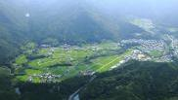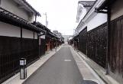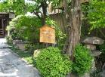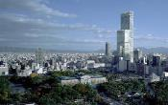**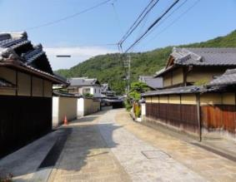はじめに**

■大阪美しい景観づくり推進会議の目的

私たちがとりまく環境はさまざまなもので構成されています。こうした要素を一体と感じることが景観です。それゆえに環境に関わる人みんなが一体となって取り組んでいかなければ、景観はよくなっていきません。

　大阪美しい景観づくり推進会議は、府民、事業者、行政がそれぞれの役割を認識し、ともに協働して景観づくりに取り組むことにより、大阪の豊かで世界に誇れる美しい景観づくりを府民運動として展開していくことを目的に、景観づくりに積極的に取り組んでいる府民や事業者の参画を得て、平成6年12月1日に設立されました。

■景観とは何でしょうか

「景観」は「景」を「観」ることで成り立っています。つまり、私たちのまわりにあるさまざまなもので構成されている環境を、私たち人間が眺め、感じたものが「景観」といえます。私たちは、まわりにある環境の状態を、さまざまな感覚を通して感じることによって評価したり、チェックすることができます。  
　私たちの感覚の中では、視覚が支配的になりがちです。そのため、景観でも視覚的な側面が強調されることが少なくありません。しかし、私たちの体は、感覚すべてを使って環境を感じとっています。よい景観とは、視覚だけでなく、音や香り、触覚などすべて感じがよい状態のことです。  
　さて私たちをとりまく環境、また、それを眺めた状態である景観はどのように形づくられているのでしょう。景観はさまざまな要素から成り立っています。山並みや川、海といった自然の要素は、私たちの景観の土台や骨格を形づくっています。また、農地やため池、建築物や道路、橋りょうといった構築物があります。さらにこうしたさまざまなものが集合して景観は成り立っているのです。  
　私たちの生活は、環境にさまざまな働きかけを行います。そして、環境を変えたりもします。こうした行為が積み重なって景観が形づくられていきます。そうした意味では、景観は私たちの生活文化が形になって表れたものであるといえます。  
　単なるうわべの化粧ではよい景観を形づくることはできません。質の高い生活文化があってこそ、本当によい景観ができるのです。（『大阪府都市景観ビジョン』１　都市景観づくりの基本的方向　から抜粋）

**１．大阪商工会議所**

**２．URL：** http://www.osaka.cci.or.jp/

**３．活動趣旨、目的**

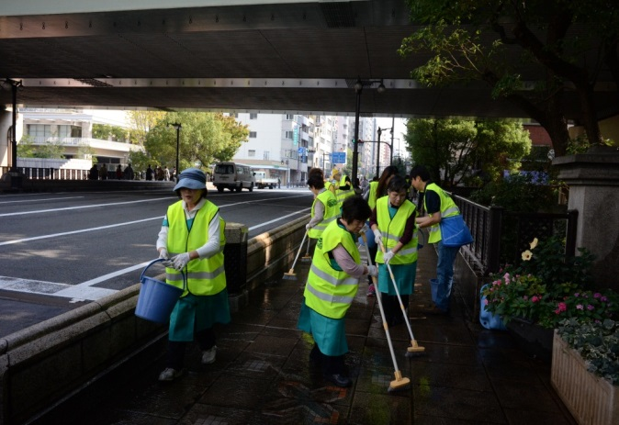

○大阪に住み、働く市民の誇りを高める「大阪シビック・プライド醸成事業」を通じて、大阪の都市ブランドの向上、都市の魅力発信を図る。

○企業、団体、地域住民など様々な主体と連携し、まちの「賑わいづくり」「美しさ・魅力づくり」「安全・安心」の３つの観点から、都市活性化事業に取り組む。

《本町橋　清掃活動》

**４. 平成28年度の活動実績**

**○中心市街地の放置自転車問題解決に向けた取り組み**

　　　ミナミ地区をはじめとする中心市街地の放置自転車問題の解決に向けて、行政、地元町会・商店会との連携を通じて引き続き取り組んだ。具体的には、「大阪市自転車駐車場の附置等に関する条例」を改正するにあたり、ミナミ活性化協議会のもと、平成26年に設置した行政と地元関係者からなるワーキング会議にて、改正案に対する地元意見を募ると共に、抜本的な放置自転車対策について議論を重ねてきた。その結果、昨年３月に一部条例の改正が実現された。

今後も地元町会・商店会と連携し、地域の実情を踏まえ、更なる改善に向けて検討に取り組む。

**○まちの環境美化に向けた活動の推進**

・大阪の水辺を活かしたまちづくり活動を行った。特に重点的な取り組みを行う東横堀川界隈については、「東横堀川水辺再生協議会」（略称：e-よこ会、事務局：大商地域振興部）の活動において、月１回の清掃活動を継続的に実施しているほか、川沿いの緑化活動を展開している。

・また、東横堀川にかかる大阪市内最古の現役橋「本町橋」（大阪市指定文化財）周辺の環境美化、魅力向上に向け、地元住民、企業、店舗などとともに「本町橋１００年会」を設立。毎週の清掃活動に取り組むほか、１０月には橋洗いと欄干を活用した歴史資料の展示「本町橋いま・むかし展」を実施した。

**５．平成29年度　活動予定内容**

引き続き、ミナミ地区を中心とした「中心市街地の放置自転車問題解決に向けた取り組み」、及び大阪の水辺に重点をおいた「まちの環境美化に向けた活動」を継続する。

**1．独立行政法人都市再生機構**

**２．URL：** http://www.ur-net.go.jp/

**３．活動趣旨、目的**

機能的な都市活動及び豊かな都市生活を営む基盤の整備が社会経済情勢の変化に対応して十分に行われていない大都市及び地域社会の中心となる都市において、市街地の整備改善及び賃貸住宅の供給の支援に関する業務を行うことにより、社会経済情勢の変化に対応した都市機能の高度化及び居住環境の向上を通じてこれらの都市の再生を図るとともに、都市基盤整備公団から承継した賃貸住宅等の管理等に関する業務を行うことにより、良好な居住環境を備えた賃貸住宅の安定的な確保を図り、もって都市の健全な発展と国民生活の安定向上に寄与することを目的とする。

**４. 平成28年度の活動実績**

**○景観に配慮したまちづくりの誘導**

「人が輝く都市」を目指して、美しい景観づくりや安全・安心な暮らし及び環境配慮等の取り組みを進めるため、関与している事業地区において、「景観ガイドライン」を策定し、まちづくりの誘導を実践。

**○『ＵＲ賃貸住宅　団地景観フォト＆スケッチ展2016』の開催**

ＵＲ賃貸住宅に居住されている方々や、一般市民の方々にＵＲの「団地」の持っている豊かな自然や美しい景観、触れ合いのある風景に関心を持っていただき、地域の資源としてのＵＲ団地の価値を再発見していただく機会として開催。

・募集期間：平成28年3月10日～平成28年8月31日

・受賞作品発表を平成28年12月、作品展を平成28年2月に実施

**○ＵＲ賃貸住宅の屋外空間の魅力を伝える『美団地（Vi Danchi）』**

具体的なまちづくりや景観形成誘導等の検討に資する情報の共有並びに都市デザインの発展に寄与することを目的とし、ホームページに「美団地（ヴィ・ダンチ）」をアップし、ＵＲ賃貸住宅団地の景観形成等に係る情報を発信。(前年度からの継続)

**５．平成29年度　活動予定内容**

**○『ＵＲ賃貸住宅　団地景観フォト＆スケッチ展2017』の開催**

・募集期間：（募集にむけ整理中）

**1．（公財）　大阪府都市整備推進センター**

**２．URL：**[**http:/www.toshiseibi.org/**](http://www.toshiseibi.org/)

**３．活動趣旨、目的**

都市計画の促進と向上発展、定住魅力あふれる良好なまちづくりに寄与するため、土地区画整理事業、市街地再開発事業、市町村道路施設点検等支援事業、建設リサイクルによる新たな国土の造成と造成後のまちづくり事業、その他の都市基盤整備に関する諸事業と住宅密集市街地等の市街地整備に資するまちづくり活動支援に関する諸事業を総合的に推進する。

**４. 平成28年度の活動実績**

**まちづくり初動期活動サポート助成**

大阪府域において地域住民が主体となった「まちづくりに係る初動期の活動」を支援するため、当センターの｢初動期活動サポート特定資産｣を活用し、助成を行うものです。

（１）助成の対象とする「まちづくり活動」は次のものです。

（ア）土地区画整理・市街地再開発・道路整備・公園整備等の「街の形づくり」を目指した活動

（イ）地区計画・建築協定・緑化協定などの「ルールづくり」を目指した活動

（２）「まちづくりの目的」が次のような活動も助成の対象とします。

（ア）防犯、防災、バリアフリーなどの「安全・安心なまちづくり」を目指した活動

（イ）良好なまちなみ・景観の保全、生活道路整備などの「良好な住環境の保全・住環境の改善」を目指した活動

（ウ）空き店舗の活用やポケットパークの整備などの「街なかの再生」を目指した活動

（エ）交通渋滞の解消や交通安全対策などの「交通環境、交通問題の改善・解消」を目指した活動

など

○はじめの一歩助成部門　　　　１　団体

○初動期活動助成部門　　 　１１　団体

**５．平成29年度　活動予定内容**

応募受付　平成29年５月８日～５月16日

審査会　 平成29年６月20日頃

助成決定 平成29年６月下旬

**1．　公益財団法人　大阪みどりのトラスト協会**

**２．URL：** http://www.ogtrust.jp/

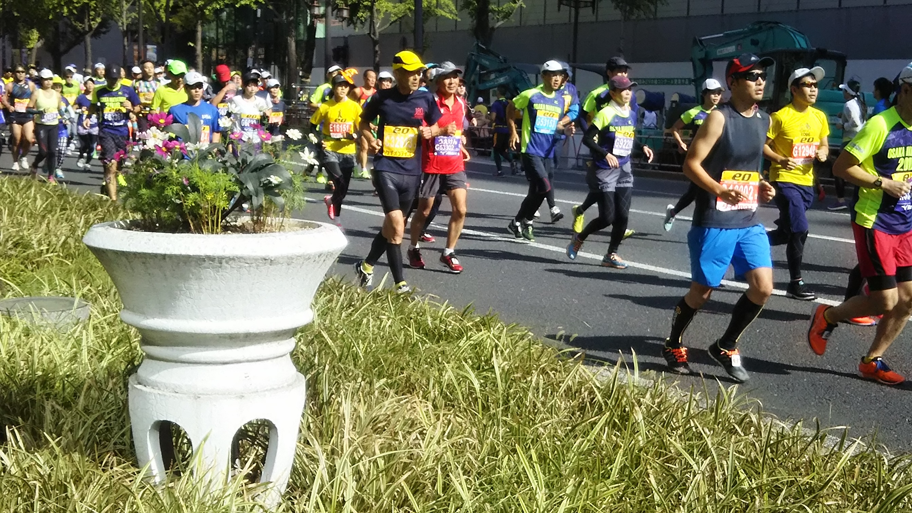

**３．活動趣旨、目的**

府民の参画や協働による自然環境の保全運動及び緑化運動を推進し、みどり豊かで快適な環境づくりに寄与する。

６．写真

《御堂筋アメニティ事業》

**４. 平成28年度の活動実績**

**○緑の募金事業**

「緑の募金による森林整備等の推進に関する法律」に基づき、「緑の募金」の衆知を図るとともに募金運動を積極的に展開し、市街地の緑化の推進、森林の整備、緑づくりの活動支援等に努めた。

「緑の募金」運動を、幅広い参加による府民運動として推進していくために、大阪府、府内市町村、公立私立各種学校関係、ボースカウト・ガールスカウト・緑の少年団などの青少年団体、経済団体、企業、市民団体の積極的な協力を得て実施した。

・地域緑化の推進

地域や学校等の緑化を推進するため、集めていただいた募金額の一部を緑化推進事業等交付金として募金団体に交付し、植樹、花壇の整備、緑地の手入れ等の緑化活動を行った。

・生駒山系花屏風構想の推進

大阪の市街地から見渡せる生駒山系を屏風に見立て、府民の皆さんとの協働で、花や紅葉の美しい樹木を植樹し、生駒山系に四季折々の彩りをもった屏風として、次世代に引継ぐ“生駒山系花屏風構想” を推進するための植栽活動や維持管理活動への支援を行なった。

**○御堂筋アメニティ事業**

御堂筋の美化を目的に、御堂筋の緑地帯（淀屋橋～難波：約3.2キロメートル）にあるフラワーベース54基に、花卉類を植え付けて花と緑による装飾を施し、都市の緑化の推進とアメニティの向上に寄与した。

**５．平成29年度　活動予定内容**

より広く府民からの参画を求めながら、引き続き、事業実施する。御堂筋アメニティ事業については、平成29年が御堂筋80周年となるため、それに即した取り組みも検討する。

**1．　（公社）大阪府建築士会**

**２．URL：** <http://www.aba-osakafu.or.jp/>

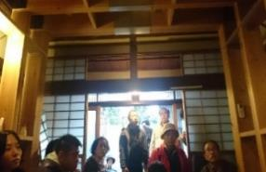**３．活動趣旨、目的**

建築士が地域社会の発展に寄与するため、建築士と地域住民等が連携しながら、まちの景観や地域環境を高める様々な地域貢献まちづくり活動に対し活動費助成（地域

貢献活動基金の活用）や技術支援を行う一方、大阪市・吹田市・箕面市の景観整備機構団体の指定を受け、景観まちづくりの調査、まち歩き等のイベント、後援等を行なっている。

《《景観まちづくり活動》　昭和町耐震シェルター長屋》

**４. 平成28年度の活動実績**

**○まちづくり活動団体への助成実績**

・営利を目的としない活動団体を対象に景観部門・一般部門に分けて募集し、審査の上、景観形成など地域貢献にふさわしいテーマとなる事業に対し、最長3年のまちづくり活動助成を行っている。

・平成28年度は2団体、特定非営利活動法人八尾すまいまちづくり研究会の「地域の防災力・コミュニティ力向上のためのモノづくり活動、あべの町屋調査隊の「あべの木造町屋・長屋の調査・分析・記録」に対し助成した。(本件の助成で通算３２件目)

**○建築士会会員等による、まち歩きなどの景観まちづくり活動**

・先導的にまちづくり活動を行っている地域のまち歩きや講演会を通じて、それぞれのまちづくり理念や手法、

建築士の関わり方等について、市民の参加を得ながら情報交換や啓発活動を行っている。

・平成28年度は、昭和町界隈で不動産の視点から長屋を活用した魅力づくりを実践している「小山隆輝氏」

を講師に迎え、「大阪長屋の魅力を訪ねて～講演会＆まち歩きin阿倍野～」を実施した。

（オープンナガヤ大阪2016実行委員会・大阪市立住まい情報センター共催）

**○イベントの後援(他の景観まちづくり活動の支援)**

・オープンナガヤ大阪実行委員会主催「オープンナガヤ大阪(大阪の古い長屋を公開し情報発信するイベ

ント)」への後援を実施した。(23年度から6年目)

**５．平成29年度　活動予定内容**

・前年度と同様に、まちづくり活動団体への助成、士会会員による景観まちづくり活動、イベントへの後援を行う。

・大阪市役所都市景観担当と連携して、景観まちづくりに関する講演会やワークショップを企画予定。

・大阪三大城下町（大阪市、高槻市、岸和田市）のマップ（平成28年度作成）を活用し、歴史的観光資源の魅力発信とネットワーク形成に向けた取り組みを予定。

**1．一般社団法人　大阪府建築士事務所協会**

**２．URL：** http://www.oaaf.or.jp/

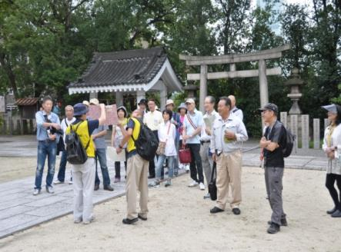**３．活動趣旨、目的**

まちづくり主体者の参加を得て景観まちづくりの要諦を具体的に解き明かし、それに関わる方にもスポットを当て、まちづくり主体、行政、市民、専門家、それぞれの役割等をまちづくりの現場から学ぶ実践講座を開催し、また、府民への取組みとして建築士の解説を交えながら、都市景観資源について周知を行っている。

《景観まちづくり活動（建築士による説明）》

**４. 平成28年度の活動実績**

○天保山まちづくり活動として「築港天保山みなとまちを知る」をテーマとして4月29日に「天保山エリアの都市の成り立ち・建造物の歴史」の講演会、「都市大阪のあゆみ」見学会を開催し、5月22日に「天保山エリアのまちの現在を知る」ため、天保山エリアのまち歩きと海上からの視察を実施した。

また、主として学生を対象とした景観まちづくりについての基本講義、まちあるき及び協会会員との意見交換を平成２8年11月17日に開催した。

　○府民向け活動として、普段見慣れている風景について景観を意識しながら“まちあるき”を行い、協会会員である建築士が建築物等の解説を行った。本年度は対象を福島区で、3月25日(土)に実施した。

**５．平成29年度　活動予定内容**

○景観まちづくり事業の実施

・「ぶらり大阪景観ウォーク」等を通じた、市民向けた景観まちづくり啓発

・「景観まちづくり実践講座」の企画・実施／百舌鳥古市古墳群世界遺産への取組み

・建築士会景観まちづくり部門との交流・連携：企画への相互参加、景観講座の相互連携

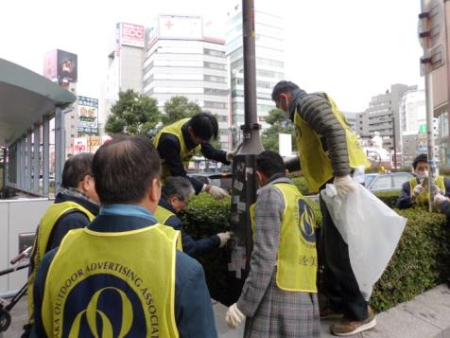**1．大阪屋外広告美術協同組合**

**２．URL：** http://www.daikokyo.or.jp/

**３．活動趣旨、目的**

当組合は、屋外広告を通して様々な情報を発信すると共に、まちを活気づける役割を果たしています。

また、周囲の景観と調和し、うるおいのある生活空間づくりに役立つメディアとしての役割も担っており、行政と共に法の下に美しい景観をめざした街づくりを進めています。

《かたづけ・たい　活動風景》

**４. 平成28年度の活動実績**

**○「屋外広告物適正化旬間（9月1日～10日）」キャンペーン**

当組合の全国組織である日本屋外広告業団体連合会等三団体主催の全国的運動に連動して、平成28年は「サインでつながる　ひととまち」を標語に、都市景観の向上と公衆に対する危害防止キャンペーンを展開。今年度は高槻市（9/2）、和泉市（9/5）、東大阪市（9/8）、寝屋川市（9/9）と共催して主要商店街を訪問し、チラシの配布等を通じ法令順守と安全確保、よりよい景観を訴える啓蒙活動を実施しました。

**○第3回景観広告フォーラムの実施**

安全で良好な広告景観をめざした活動で、平成28年度も昨年に続き道頓堀界隈にて実施しました。道頓堀商店会様のご協力により、道頓堀からとんぼりリバーウォークを行政・業界関係者が共に歩き、各店舗へ安全と景観を啓蒙するためのチラシを配布しました。その後ホテルの会議室にて、官民が意見交換や議論を行いました。

**○違法広告物撤去のボランティア活動**

①大阪市「かたづけ・たい」活動

　　平成14年10月より路上の「はり紙」の撤去活動を2か月に1回継続実施。「かたづけ・たい」精神の周知啓蒙

活動を積極的に展開しています。張り紙は目に見えて少なくなり、継続の重要性を実感しています。

②堺市「路上違反簡易広告物除却活動員制度」に参加

　　活動認定団体として、はり紙撤去ボランティア活動を展開中。平成16年12月の活動開始以来、堺市エリアを

中心に4か月に1度、年間3回活動しています。

**○「屋外広告士」資格取得の推進、技術の向上**

関連法規と広告景観に関する知識等を有する人材の確保のため、「屋外広告士」資格取得を積極的に推進、毎年試験と事前講習会を行います。また有資格者のみならず、技術と技能の向上をめざして会員向けに各種研修会を開催、美観や安全に配慮したアドバイザーとしての人材の育成にも尽力しています。

**○「景観広告検定」の実施**

　看板への理解、景観と広告のより良い関係をめざし、屋外広告の魅力を一般に知ってもらおうと、上部団体「日本屋

外広告業団体連合会」が実施主体となって、誰でも受けられる検定としてH27より実施。

**５．平成29年度　活動予定内容**

○9月の｢屋外広告物適正化旬間｣には、昨年共催の4市以外に枚方市も活動を検討中で、官民で都市景観向上と危害の防止のキャンペーン活動を展開する予定。

○秋に「第4回景観広告フォーラム」を実施予定。大阪府下の他地域でのまちあるきを検討中。

○大阪市、堺市のボランティア活動も継続実施予定。

**1．大阪広告美術協同組合**

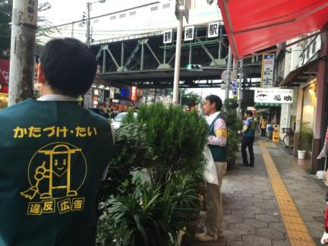**２．URL：** http://www.kanban-oac.or.jp

**３．活動趣旨、目的**

法令順守や安全点検の啓発を推進することにより、

美しい景観づくりへの認識を広げる。

《かたづけ・たい　活動風景》

**４. 平成28年度の活動実績**

**○大阪市「かたづけ・たい」活動への参加**

　　活動認定団体として年４回、沿道における違反簡易広告物（はり紙・はり札等）の撤去活動を実施。

**○堺市「路上違反簡易広告物除却活動」への参加**

　　活動認定団体として年３回、沿道における違反簡易広告物（はり紙・はり札等）の撤去活動を実施。

**○法令等広告景観に関する講習会の開催**

　　屋外広告物の条例等の勉強会を開催し、法令遵守を啓蒙した。

**○違反広告物の掲出禁止、関係法規等の周知**

　　行政からの呼びかけに応じて、文書配布や広報誌・ＨＰにより組合員へ周知させた。

**５．平成29年度　活動予定内容**

○大阪市「かたづけ・たい」活動への参加

○堺市「路上違反簡易広告物除却活動」への参加

○違反広告物の掲出禁止、関係法規等の周知

**1．一般社団法人大阪エイフボランタリーネットワーク**

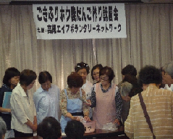**２．URL：** なし

**３．活動趣旨、目的**

大阪府下の市・町エイフボランタリーネットワークとの連携のもと、女性の組織的な力により、生活環境の改善（保全）、健康づくり、福祉の推進等、ボランティア活動を通して公衆衛生の向上を図り、健康で明るい地域社会をつくることを目的とする。

《ゴキブリ駆除ホウ酸団子作り風景》

**４. 平成28年度の活動実績**

|  |  |  |  |
| --- | --- | --- | --- |
| **◆環境づくり運動の部◆** |  |  |  |
|  |  |  |  |
| 府民が健康で明るく生活できるよう、自然環境の保全・改善を図るとともに、公共施設等の清掃活動、環境に配慮したゴミの減量運動、衛生害虫駆除等の環境衛生の推進を図るとともに、公徳心の高揚を図るためのボランティア活動を実施した。 | | | |
|  |  |  |  |
| **○公徳心の高揚と環境美化運動** |  |  |  |
| ア.毎月24日の「清掃の日」等の活動 | 延 | 184回 | 1,447名参加 |
| イ.「清掃活動推進月間」等の活動 | 延 | 53回 | 683名参加 |
| **○ごみ減量・リサイクル運動の推進** |  |  |  |
| ア.分別回収 | 延 | 90回 | 2,673名参加 |
| イ.レジ袋不要運動 | 延 | 127回 | 774名参加 |
| ウ.リサイクル活動（含バザー） | 延 | 90回 | 2,673名参加 |
| エ.廃棄物処理施設・リサイクル工場等の見学 |  |  |  |
| **○瀬戸内海の環境保全事業** | | | |
| ア.河川及び河川敷、堤防、海岸等の清掃活動 | 延 | 26回 | 467名参加 |
| イ.廃食用油の再利用運動（石けん作り） | 延 | 8回 | 93名参加 |
| ウ 緑化運動の推進 | 延 | 19回 | 235名参加 |
| **○ねずみ、ゴキブリ等衛生害虫駆除活動** | 延 | 43回 | 786名参加 |
| **○その他** |  |  |  |
| 犬を正しく飼う運動・社会を明るくする運動・防火活動等 |  |  |  |

**５．平成29年度　活動予定内容**

本会の活動は、府下市町や自治会等関係団体と連携しながら、長年にわたり地域におけるボランティア活動を継続的に活動しており、平成29年度においても前年度同様の活動を推進する。

**1．関西電力株式会社**

**２．URL：** <http://www.kepco.co.jp/>

**３．活動趣旨、目的**

電力施設の建設・維持にあたって、都市計画・地域開発計画と協調を図るとともに街並みにあわせた変電所づくり、景観に配慮した配電設備の採用等、景観の保全と環境との調和を求めた取組みを行う。

また、発電所においても景観への影響を実行可能な範囲で低減する。

さらに、地域の皆さまと協力して実施している地域環境美化等を通じて景観づくりに努める。

**４. 平成28年度の活動実績**

【電線地中化】

実施場所 ・・・ 大阪市中央区今橋３丁目・北浜３丁目（日本生命相互会社 本店および新東館の周辺整備）

実施時期 ・・・ 平成２８年１１月

路線長 ・・・ ５４５ｍ　（北浜線２３０ｍ、今橋線２３０ｍ、丼池筋８５ｍ）

方式 ・・・ 電線共同溝方式

**５．平成29年度　活動予定内容**

平成２８年度同様に、道路管理者と協力しながら、地中化工事を進めていく。

**６．整備状況写真**

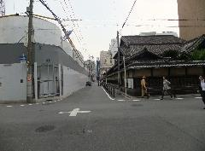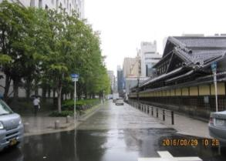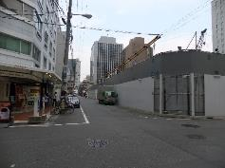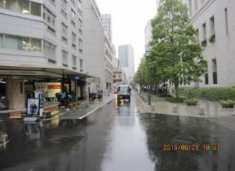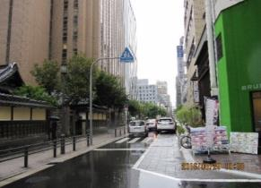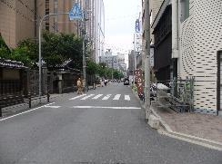

【丼池筋】

【今橋通】

【北浜通】

【整備前】

【整備後】

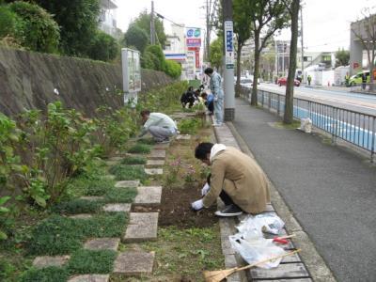**1．豊中ロマンチック街道２１世紀の会**

**２．URL：** http://romachika.com/

**３．活動趣旨、目的**

1. 光がつなぐ人と街づくり
2. 住みたいを叶える街づくり
3. 人が集い、文化あふれる商業づくり

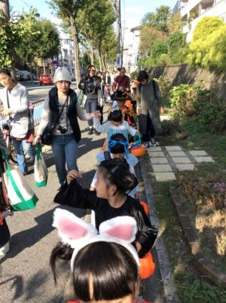

《花壇整備》

**４. 平成28年度の活動実績**

《ロマチカハロウィンウォーク》

**〇花壇整備**

　毎月第一木曜日の午前１０時～１１時に豊中ロマンチック街道の花壇を整備する

　街の美化活動の一環と、豊中ロマンチック街道が大阪府からアドプト・ロードに認定されていることも

あり、大阪府池田土木事務所の協力も得て整備作業を行っている。

　長年の美化活動が認められ、国土交通省大臣から感謝状が授与された。

**〇ロマチカハロウィンウォーク**

　昨年に続き、第２回ロマチカハロウィンウォークを１０月３０日（日）に開催した。

　当会の会員店でプロの手によるハロウィンメイクを受けたり、好きな仮装で親子でロマンチック街道を

歩いてもらった。

**〇ロマチカ秋祭り**

　会員店の駐車場や店内を利用して、フリーマーケット・ワークショップ・音楽発表会・マグロの解体ショー・和太鼓演奏など、盛りだくさんの内容で、多くのお客さんでにぎわった。

**５．平成29年度　活動予定内容**

〇ロマチカハロウィンウォーク

〇秋祭り

〇広報活動（新聞・チラシ）

〇イルミネーション

**1．富田林寺内町をまもり・そだてる会**



**２．URL**

URL: <http://park10.wakwak.com/~kouryukan/mamori.html>

連携HP：<http://park10.wakwak.com/~kouryukan/>

提携HP：<http://www5d.biglobe.ne.jp/~heritagel>

/mamori-sodateru-kai.html



**３．活動趣旨、目的**

富田林寺内町に残る優れた歴史的町並み・文化遺産を保存・継承し、豊かな町づくりを目指す。

《富田林寺内町》

**４. 平成28年度の活動実績**

○指定管理者として、「じないまち交流館」の管理・運営および自主事業を実施。

○「じないまち交流館」の自主事業として「富田林寺内町の歴史講座と町並みツアー」を開催（H28/7/23)。

○「まもり・そだてる会 理事・会員見学会〈奈良市ならまち周辺〉」を実施（H28/9/11）。

〇「第7回寺内町月見の会」を会員相互の親睦行事として実施（H28/9/15）。

〇「寺内町清掃」の実施（H28/9/4）。

○「寺内町瓦版６４号、６５号、６６号（予定）の発行と配布。

（夫々の発行日：H28/7/25、H28/11/25、H29/3/25（予定））

○「富田林寺内町きり絵カレンダー」の発行と配布および一般販売（H28/12）。

○「じないまち四季物語2016『夏』第13回 富田林寺内町燈路」を共催(H28/8/29)。

○「じないまち四季物語2017『冬』第9回寺内町かいわい新春初鍋めぐり」にて、「ぼたん鍋」を出店（H29/1/9）。

○「じないまち四季物語2017『春』第11回 じないまち雛めぐり」にて、「交流館カフェ」を出店（H29/3/11、12予定）。

〇伝統的建造物保存修理事業推進の一環として、「富栄戎神社」の保存修理のための募金活動、保存修理の

実施（H28/12まで）、竣工神事および見学会を開催 (H29/1)。

〇「（仮称）富田林寺内町連絡協議会」発足のための準備会を開催（H29/1/21）。

○総会（年1回）、役員会（月1回）、理事会（年５回）、他に理事研修など、各部会での会議/行事を開催。

**５．平成29年度　活動予定内容**

○引き続き、当会の企画・事業・研修・広報の各部会活動と「じないまち交流館」の管理運営・自主事業を通じ

て、①「優れた景観・町並み・文化の継承と保存」への啓蒙活動を行う。② 来訪者にも住民にも喜ばれる「適度な賑わい」と「癒し」のある住環境の保全とまちづくりの推進を行う。

○伝統的建造物保存修理事業の推進。

○「（仮称）富田林寺内町連絡協議会」の立上げと参画。

　・平成9年に富田林寺内町が国の重要伝統的建造物群保存地区に選定されてから、本年10月にて20年になるのを機に、これまでの整備や施設、活動を見直すとともに、住民が主体となって進める今後のまちづくりについて考える。

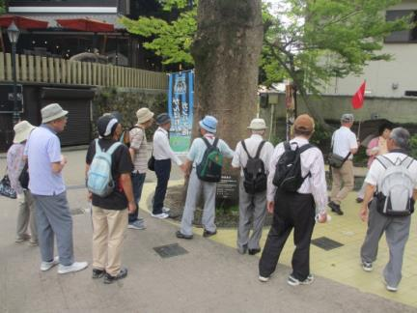**1．みのお市民まちなみ会議**

**２．URL：** http//minohmachinami.cocolog-nifty.com

**３．活動趣旨、目的**

箕面市の景観啓発活動。

箕面の美しい景観を守り育てる。

《タウンウオッチング実施（箕面市内）》

**４. 平成28度の活動実績**

**○定例会議**

月に１回のペースで、会員による定例会議を開催。活動状況の報告、課題の討議などを行う。

**○会報　まちなみ通信・みのお　発行**

５８号　　　　　　７月　発行　　　５００部

５９号　　　　　１１月　発行　　　５００部

市長、市議会議員、市役所まちづくり関連部署に配布、行政の窓口で配布、各図書館、学校、その他市施設で配布、会員の手により知人に配布、会員の参加する団体の会合で配布するなどをしている。

**○第19回まちなみパネル展　歴史を語る箕面の古民家　開催**

２８年３月に開催した上記パネル展のパネルを利用して、市内各地で開催。６月：東生涯学習センター、７月：ライフプラザ、９月：市民活動センター、１０月：池田泉州銀行。１１月：ＮＰＯフエスタと共催、２９年３月箕面の古民家 partⅡ開催予定。

**○歴史を語る箕面の古民家　パンフレットを発行**

この数年の古民家の調査・写真撮影、データベースづくりの活動報告として、古民家啓発のパンフレット（Ａ４カラー８ページ、１５００部印刷）を３月に発行、まちなみ通信と同様の方法で配布、また２９年３月実施のパネル展で来場者に配布予定。

**○タウンウオッチングの実施**

会員・箕面市民を対象とするタウンウオッチング（市内・市外）を実施。市民には、市の広報誌「もみじだより」にて参加者を募集している。４月は、阪急阪神ええまちづくり隊とタイアップ、阪急阪神沿線住民　を案内。また、箕面市シニア塾のまち歩き・箕面探検コースの講師・案内を引き受ける。

**○箕面市市政６０周年記念式典で、功労表彰を受ける（１２月１日）**

**５．平成29年度　活動予定内容**

平成２８年度で実施した諸プログラムを、２９年度も引き続き実施予定。

重点テーマは、箕面に残る古民家の啓発、保存に向けての課題の検討となる。

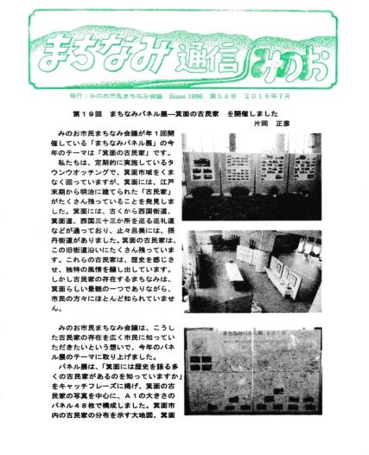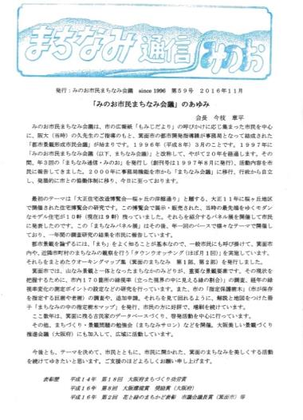

《まちなみ通信・みのお》

《まちなみ通信・みのお　発行》

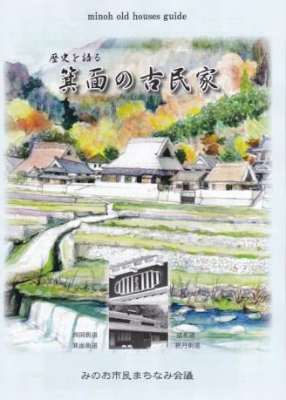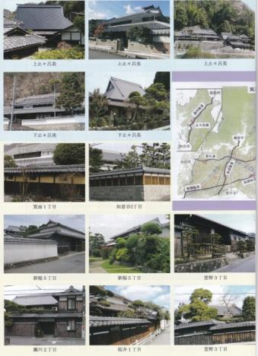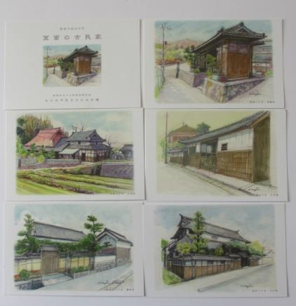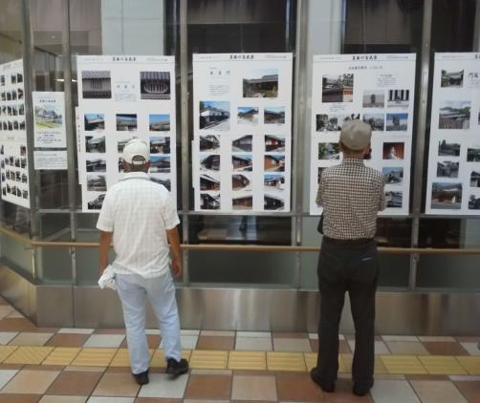

《第１９回　まちなみパネル展ー箕面の古民家　開催　》

**1．　景観人の集い**

**２．URL：** なし

**３．活動趣旨、目的**

○泉大津市の風土を反映した景観を市民皆で共有しまちづくりについて考えることを目的としている。

《主な活動》

・歴史こぼれ話：有料で参加募集を行い、講師から泉大津を含む泉州周辺の話を聞く。

・泉大津市ウォーキング：市内の景観を参加者と見て歩く。ウォーキングコースの見所解説や写真を入れたマップを作成し、市役所ロビーで展示する。

・絵のあるまちづくり：市内の公共の建物に落書き防止のため絵を描く。

・まちかど探検隊：テーマを決めて一般募集を行い、入選作品を発表する。

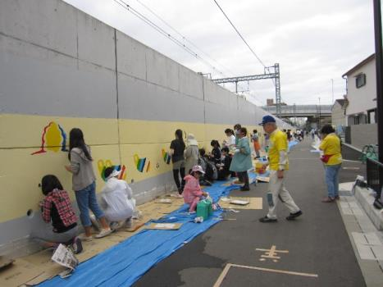

《絵のあるまちづくり　南海電鉄》

**４. 平成28年度の活動実績**

**○歴史こぼれ話**

3回開催。

**○景観人の集いパネル展の実施**

　　ウォーキングマップ、絵のあるまちづくりのポスターを展示（開催期間：7月1日～7月15日）

**○絵のあるまちづくり**

１回実施。

　 南海電鉄松ノ浜駅・北助松駅間コンクリート塀東側に市内の3中学校、地域自治会と共催し絵を

描く。

**５．平成29年度　活動予定内容**

歴史こぼれ話を実施。

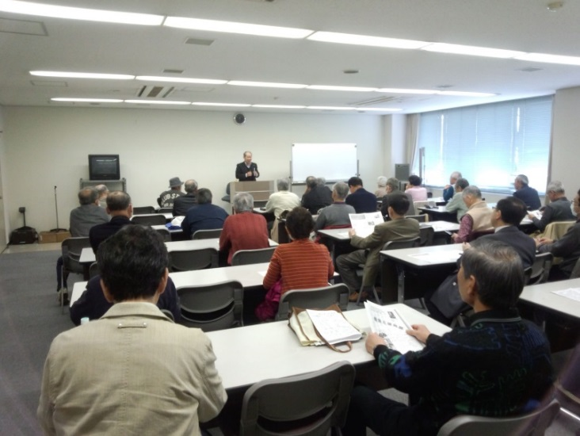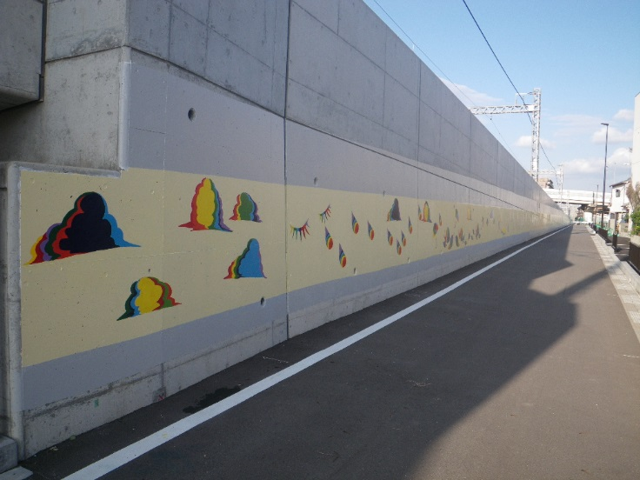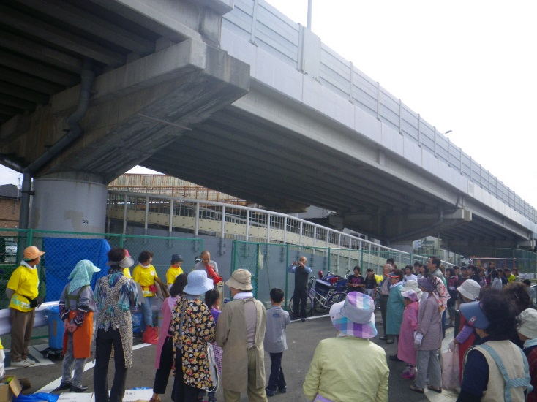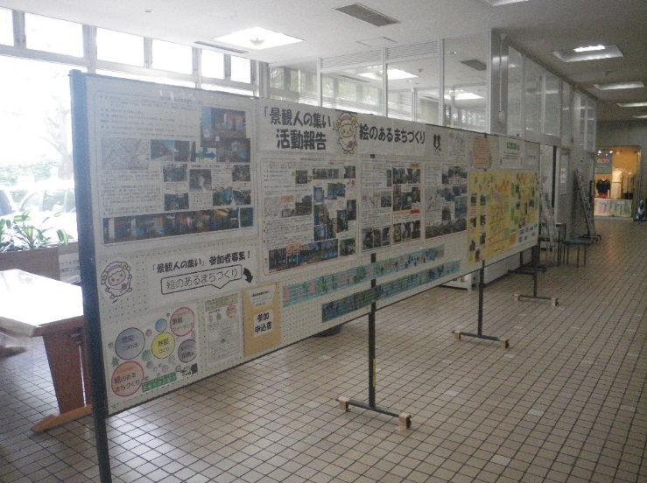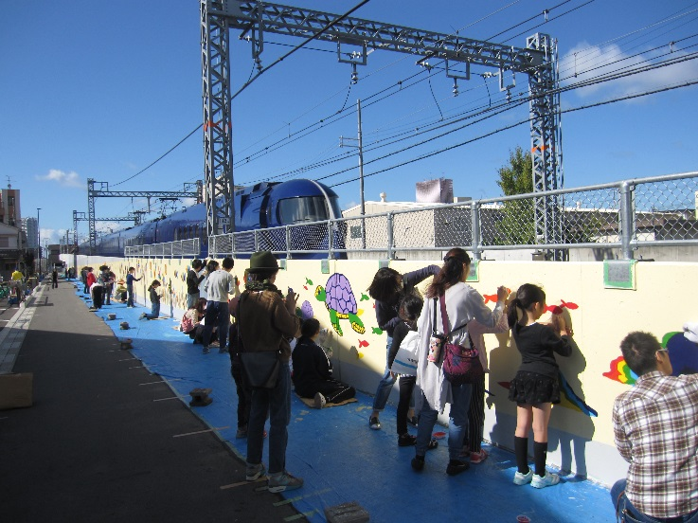

《絵のあるまちづくり　南海電鉄》

《絵のあるまちづくり　南海電鉄》

《絵のあるまちづくり　南海電鉄》

《パネル展示》（市役所1階ロビー）

《歴史こぼれ話》

《歴史こぼれ話　チラシ》

**1．一般財団法人　泉佐野みどり推進機構**

**２．URL：** http://midorigumi.org/

**３．活動趣旨、目的**

都市公園及び緑地の調和のとれた発展並びに都市近郊の森林等の保全を図ることにより、

泉佐野市を中心とする地域の緑化を推進するとともに、自然愛護の思想の普及啓発に努め、

みどり豊かなまちづくりに寄与する。

**４. 平成28年度の活動実績**

○泉佐野市の公園・緑地・街路樹等の公共施設の植栽の維持管理を行った。

○泉大津フェニックス多目的緑地等の管理運営を行った。

○りんくう中央公園の指定管理事業を行った。

○都市型市場事業として、仮設型直売市場『大阪マルシェほんまもん』を開催し、市場への出店希望者を募るなどコーディネートを行った。

**５．平成29年度　活動予定内容**

平成28年度と同じ内容の事業を行う予定

**1．千里山まちづくり協議会**

**２．URL：** http://blog.goo.ne.jp/chisato-wind

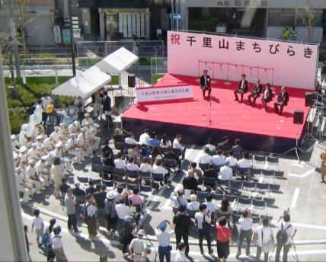**３．活動趣旨、目的**

本協議会は、大正時代に郊外住宅の理想郷として開発され、また戦後西日本初めての公団住宅が建設されるなど伝統ある千里山地域をより実しく、豊かで生き生きとしたまちにするために、地域の住民や商業者、その他関係者が協力しながら行政や関係機関、専門家と協働して、安全で快適なまちづくりの方策を検討し、次世代によりよい環境の千里山を引き継ぐことを目的とします。　（会則　第2条）

《千里山まちびらき》

**４. 平成28年度の活動実績**

**○山脇文庫開館5周年記念ミニ資料展「川端康成と吹田展」に協力**

・開催期間：　1/9(土)～1/11(月・祝)　10時～4時

・展示内容：蔵書コーナー　　川端康成全集、同　評論、同　伝記など

　　　 　資料コーナー　　文庫主宰の祖父（旧制茨木中学教諭）と川端少年の関係など

・当会会員の他に、後藤市長、関大の先生、茨木中学・高校のOB/OGとの歴史文学を巡る和やかな交流がもたれ、

大塩平八郎研究会会員なども来館。

**○吹田市立博物館春季特別展示に協力**

・春季特別展「田園都市・千里山～大正時代の理想郷」4/23(土)～6/05(日)

・展示のほか、講演会、シンポジウム、まち歩きなど多面的なイベントが同時に開催され、千里山自治会、ちさと会、

千二小OB/OGなどとともに、当会も積極的に参加し協力した。

**○春の散策会**

・4/2(土)10時～12時　第1噴水集合　千里山団地、関大キャンパス散策。関大のキャンパスを満喫。

**○「千里山まちびらき」イベントに協力　　（開催　8/27(土)～9/4(日)）**

・9/4(日)の記念式典のほかに、シンポジウム、講演会、まち歩き、スタンプラリー、歴史展示のイベントが開催され、

当会も協力。

**○秋の落語会「ちさと亭」(主催：千里山商栄会)に協力**

・日時：9/25(日)3時から　千里寺本堂、演者：グループ「いっせき」（関西大学OB）

**○千里山配水場屋上広場開放に向けた活動を展開**

**○市主催の千里山駅周辺まちづくり報告会、まちづくりワークショップのPRと参加**

**○会報「ちさとの風」（4月,10月）、「ちさとの風WEB」（適時）を発行発信し、活動の広報に努めた**

**５．平成29年度　活動予定内容**

○当会主催事業として「散策会」「講演会」を実施する。

○「まちづくり作法集」を活用して、千里山地域の景観の保全・創成につとめる。

○吹田市や他団体が主催する千里山地域に関連する場には積極的に参加、協力する。

○会報「ちさとの風」（4月,10月）、「ちさとの風WEB」（適時）を発行発信し、活動の広報に努める。

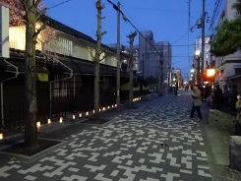**1．マチヤ・テラス**

**２．URL：** http://fukei.exblog.jp/

**３．活動趣旨、目的**

高槻市における歴史まちづくりの活動  
（ヘリテージマネージャーとしての活動）  
まちに残る町家を「まちのたからもの」として見つめなおし、

存在証明を行い、保存や活用につなげ、未来の子どもたちに伝えることを目指して活動しています。

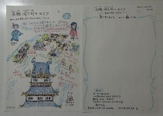

**花の下にてキャンドル点灯**

**４. 平成28年度の活動実績**

**○「高槻町家ルネサンス」**  
　　・町家・まちなみ調査（２００８年１１月～２０１３年１２月）により「**高槻町家**」の呼称を使いはじめ、

　　　高槻市広報誌（たかつきDAYS）２月号・３月号連続巻頭企画「高槻町家特集」の案内、解説を担当。

　　　より多くのみなさんに知っていただき、保存、活用への足がかりとなるよう努めました。

　　・特に今年度は、これまでに知り得たことを自分たちよりも若い世代に伝えることを明確な目標に定め、

　　　地元の小中学校、高校での地域教育（授業、まち歩き）にご協力しました。  
　　・町家の夜桜を見ながらキャンドルを点灯しました。  
　　・地元町家での企画運営にご協力しました。

**○町家調査**  
　　・市内富田町における町家・まちなみ調査の企画、実施、結果まとめへの技術協力を行いました。

**○マチヤ・トコトコ（まち歩き）**  
　　・旧城下町や芥川宿などをご案内します。講演、講座、出前授業、発表などにも随時応じています。

　・**マチヤ素ネット**：町家住民さんたちのネットワーク形成をはたらきかけています。

**○大阪三大城下町企画**

　　・「**大阪三大城下町の計**」を行政と大阪府建築士会にご提案。（大阪、岸和田、高槻の三大城下町連携）

　・「**大阪三大城下町マップ**」（文化庁補助事業　大阪府建築士会発行）企画、編集、発行、配布にご協

力。

　　複数のまちをつなぎ、回遊できるような企画のご提案も行っています。

**小学校授業まち歩きのしおり**

**５．平成29年度　活動予定内容**

高槻が城下町であり、高槻町家があること。これらが地元ではあたりまえのこととして認知されるよう活動を継続します。活動もまる１０年を経て、いかに後世に伝え得るかということに明確に力点を移しています。

高槻は「**大阪三大城下町」**のひとつであり、城下町であることを大事にしたこれからのまちづくり「**高槻城下町ルネサンス」**と大阪三大城下町の連携企画にも引き続き取り組んでいきます。

これのさきがけになれたらいいなと思っています。

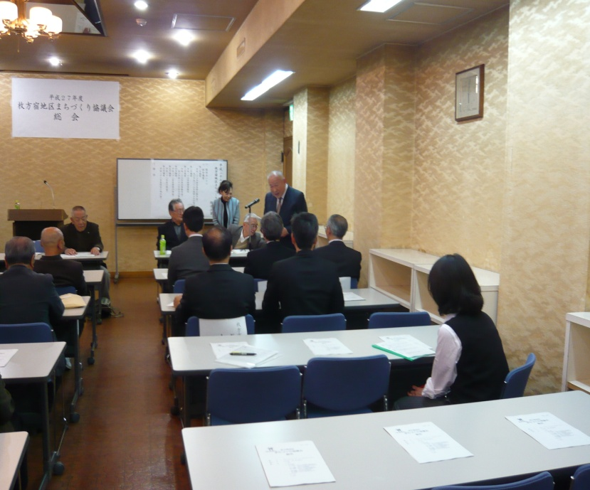**1．枚方宿地区まちづくり協議会**

**２．URL：**<http://hirakata-shuku.org/>

**３．活動趣旨、目的**

協議会は枚方の中心市街地であり、伝統ある歴史や文化、自然を豊かに併せ持つ枚方宿地区の住みやすさや活力、そしてまちの個性や魅力といったことについて、みんなが共通の目標やビジョンをもってとりくみ、歴史ある地区としてのまちづくりの達成を目的とする。

《総会の様子》

**４. 平成28年度の活動実績**

○総会　平成２９年3月２９日開催

○三役会　６回開催

○役員会　５回開催

○まちづくり協定運営部会等の会議　計14回開催

○ガーデニング委員会　2回開催

○コンテナガーデン及びたる型プランターの植替え　５月２４日・10月１３日開催

○五六市部会　会議を毎月２回開催

○枚方宿地区まちづくりニュース　NO.８０、NO.８１、NO.８２号発行

○枚方宿街道菊花祭　10月２６日(水)から11月１４日(月)の20日間開催

○俳句大会　12月２日（金）枚方宿鍵屋資料館で開催

○毎月第2日曜日　｢枚方宿くらわんか五六市｣を開催。こだわりのモノがたくさん揃う手作り市　計１４回開催　※8月は第２、３、４日曜日開催

　１０周年イベント開催：平成２９年３月１２日(日)

HPでイベントの詳細内容を紹介（<http://www.gorokuichi.net/>）

○視察研修会の開催：平成２８年９月１４日　滋賀県長浜

視察受入：平成２８年５月８日　京丹後市

○シンポジウム「温故知新」開催：平成２９年２月１４日(火)

**５．平成29年度　活動予定内容**

○枚方宿地区内の屋外広告物に関する規制等の見直しとコイン駐車場及び自販機等の色の基準を再検討する。

○まちなみ景観建造物プレートを設置する。設置基準を歴史的景観建造物から修景基準に達した一般建造物

まで拡げ、設置家屋の決定は部員の過半数の賛成を要する。

○枚方宿街道菊花祭（俳句大会）などのイベントにより、枚方宿地区の活性化の実現に向けて取り組む。

○空家や空地を活用し、まちづくり活動の拠点となる施設の実現に向けた検討を協議会が行政と協力し取組み

を進める。

○各月を目処に10周年事業を1年通して企画を行い、取り組む。

**1．　大阪市**

**２．URL：** <http://www.city.osaka.lg.jp/toshikeikaku/category/3054-1-2-5-0-0-0-0-0-0.html>

**３．活動趣旨、目的**

大阪が、今後とも活力ある都市として発展していくためには、市民や大阪を訪れる人々が大阪に美しさや魅力を感じ、快適に暮らし、活動できるまちであることが重要である。

都市景観の形成は、このようなまちづくりを進める上で重要な役割を果たすことから、地域の特性を生かし、都市の美しさや魅力を創造・発展させることを目的として、まちなみや水辺等の都市景観形成に向けた取組みを進めている。

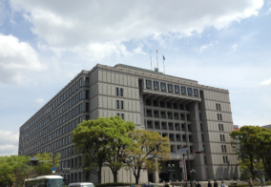

《大阪市庁舎》

**４. 平成28年度の活動実績**

**○景観法及び都市景観条例の運用事務**

平成１７年６月の景観法の全面施行に伴い、平成１８年２月に「大阪市景観計画」に策定するとともに、平成１８年４月に「大阪市都市景観条例」を改正し、景観計画に基づく大規模建築物等の行為の届出による協議誘導を進めるとともに、各区の都市景観資源の登録に向けた取組を進めている。

（Ｈ28.6現在　309件）

なお、平成２８年３月に大阪市都市景観委員会より「今後の景観施策のあり方について」の答申を受けたことから、より良好で魅力的な都市景観の形成に向けて現在景観施策の大幅な見直し作業を進めており、平成２８年度内には、景観計画の変更と都市景観条例の改正を行う予定である。

**○建築美観誘導制度及び御堂筋デザインガイドラインの運用事務**

優れた建築美観の誘導により良好な都市景観の形成を図るため、都心部の主要な街路の沿道地区について、建築確認申請前の事前協議による「建築美観誘導制度」による建築誘導を実施している。また、御堂筋にふさわしいにぎわいと魅力あるまちなみ創造に向けて平成２６年１月に御堂筋デザインガイドラインを定め、きめの細かいデザイン誘導を行っている。

なお、建築美観誘導制度については、景観計画の変更に伴い、現在の要綱による誘導から、景観計画に基づく届出に移行する予定である。

**５．平成29年度　活動予定内容**

平成28年度の大阪市景観計画の変更と大阪市都市景観条例の改正を受けて、大阪市都市景観規則その他の関連要綱等の改正を行うとともに、平成29年10月の全面施行に向け、新制度への移行が円滑に行われるよう、市民や事業者の方向けのマニュアル整備や周知活動を行っていく。

なお、都市景観資源については、東住吉区、西成区の登録を予定している。

**1．大阪府**

**２．URL：** <http://www.pref.osaka.lg.jp/daitoshimachi/shokai.html>

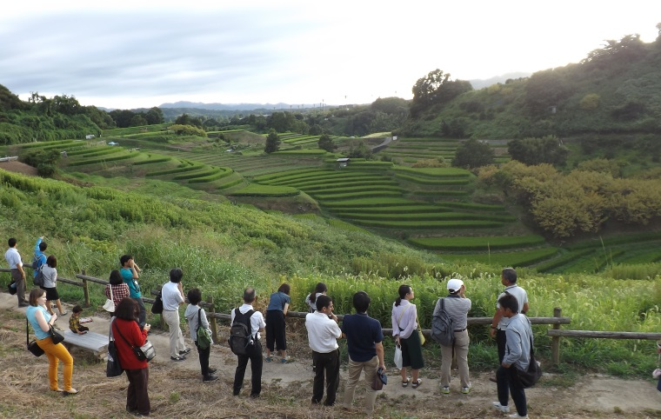<http://www.pref.osaka.lg.jp/kenshi_kikaku/shokai.html>

**３．活動趣旨、目的**

「大阪府景観形成基本方針」を策定し、「美しい世界都市」の実現を基本目標に掲げ、世界に誇ることのできる魅力ある都市空間と、府民誰もが愛着を感じることができる美しい生活空間の創造に努めること。

《千早赤阪村･富田林市でのビュースポットツアーの様子》

**４. 平成28年度の活動実績**

**○景観法に基づく景観計画による景観形成の推進**

大阪府では、景観法に基づく景観計画を策定し、広域的な観点から景観上重要な区域（道路軸、河川軸、山並み軸・緑地軸、港湾軸、歴史軸等）を定め、区域内で大規模な建築行為等を行う際には、良好な景観の形成のための行為の制限に関する事項への適合をお願いし、良好な景観形成へ向けた規制誘導を実施。

**○市町村の景観行政団体化に対する取り組み**

大阪府及び府内市町村により設立した「大阪府景観形成誘導推進協議会」において、建築物等を主とする都市の景観の誘導を推進していく上で必要な事項について情報交換、協議等を行うことにより、調和のとれたまちなみや個性豊かなまちなみの創出や保全に取り組んでいる。また、府内市町村の景観行政団体化に対する取り組みを積極的に推進していくために、「景観行政団体部会」、「非景観行政団体部会」を設置し、各市町村に適した研修等を実施している。

**○大阪府ビュースポット景観形成**

現在、府内13市町村が参加。今年度は、新たな視点で大阪府内の景観資源の魅力を再発見するため、参加市町村と連携し外国人を対象としたビュースポットツアーを実施。また、大阪の景観資源の魅力を発信するためイベント等へブースを出展した。

〈ビュースポットツアー〉

・対象市：大東市、東大阪市　・実施日：平成28年4月　・対象者：外国人留学生

・対象市：泉佐野市、阪南市　・実施日：平成28年7月　・対象者：外国人研修生

・対象市：千早赤阪村･富田林市　・実施日：平成28年8月　・対象者：各国総領事団　等

〈イベントへの出展〉

・グリーンフェスタはびきのへの参加　(平成28年4月)

・おおさか都市緑化フェアin万博への参加(平成28年10月)

**○大阪府における景観への普及啓発の取り組み**

・大阪府景観形成誘導推進協議会の運営

・大阪美しい景観づくり推進会議の実施

**５．平成29年度　活動予定内容**

○大阪府景観審議会で審議の上、都市景観ビジョンを今年中に取りまとめる。

○平成29年度も平成28年同様、市町村と連携した景観の取り組みを進める予定。